

**Издается с 2014 г раз в квартал**

**(в электронном виде)**



**Ноябрь** **2016 года**

выпуск 4

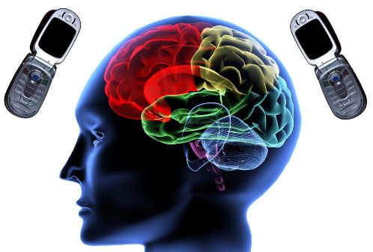

***В этом выпуске:***

1. Что же такое мобильный телефон? стр. 1
2. Правильный завтрак ребенка – залог его здоровья и успехов!

стр. 3

1. Причины лени и как ее побороть.

стр.5

1. Скандинавская ходьба…Идем за здоровьем! стр.6
2. Состояние депрессии: как помочь самому себе.

стр.7

1. Проблема, важность которой недооценивается (профилактика суицидов).

стр.8

***Государственное учреждение «Гомельский областной центр гигиены, эпидемиологии и общественного здоровья»***

**Информационный бюллетень**

**ЧТО ЖЕ ТАКОЕ МОБИЛЬНЫЙ ТЕЛЕФОН?**

***Современный мобильный телефон*** – это аппарат, обеспечивающий качественную связь практически в любом месте и в любое время, это карманный персональный компьютер с большим количеством оперативной памяти, возможностью подключения к сети интернет и массой других возможностей.

Однако, кроме пользы, изобретение мобильной связи добавило забот ученым и врачам во всем мире. Электромагнитные излучения, возникающие при работе мобильных телефонов, могут оказывать вредное воздействие на организм человека. Это сердечно-сосудистая, центральная нервная системы, органы слуха, зрения, нарушение сна и памяти, а также ухудшение общего самочувствия.

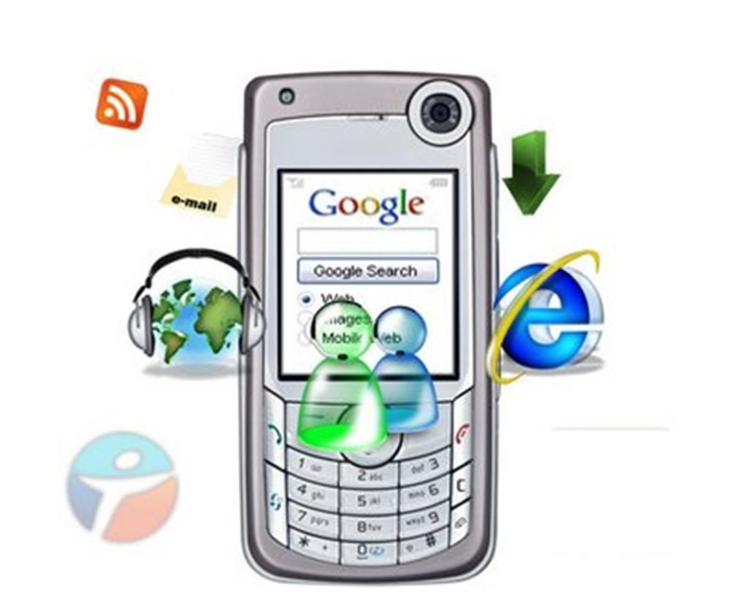

*.*

*.*

Интересуйтесь техническими характеристиками сотового телефона и отдавайте предпочтение аппаратам с низкими значениями «SAR» (Specific Absorption Rate). ***Уровень SAR у современных «мобильников» не должен превышать 0,8 Вт/кг.*** Величина SAR обязательно должна указываться в инструкции к аппарату.

**Меры, которые бы помогли пользователю сотовой связи избежать излишнего воздействия электромагнитного излучения:**

1. Не следует пользоваться мобильными радиотелефонами (МРТ) без необходимости. Особенно это касается детей и подростков. Идеальным было бы не допускать детей к использованию сотовой связи.
2. Следует воздержаться от использования МРТ беременным, начиная с момента установления факта беременности и в течение всего срока беременности.
3. Избегать использования сотового телефона лицам, страдающим выраженными заболеваниями невротического характера (неврастения, психопатия, неврозы), снижением умственной и физической работоспособности, памяти, расстройствами сна, при эпилепсии.
4. Принимать исчерпывающие меры по ограничению воздействия электромагнитных излучений, а именно: ограничить общую продолжительность разговоров. ***Длительность одного разговора не должна превышать 3 мин, максимально увеличить период между разговорами (минимально рекомендуемый период - 15 мин).*** Использовать мобильные телефоны с гарнитурами «свободные руки» («Hands free»), по возможности пользоваться громкой связью.

5. Избегать пользоваться сотовым телефоном в автомашине. Помимо влияния на безопасность движения, корпус автомобиля работает как экран, ухудшая связь. В ответ на это мобильный радиотелефон увеличивает свою мощность. В автомобиле правильнее пользоваться внешней антенной, которую лучше располагать в геометрическом центре крыши.

6. При установке в квартире радиотелефона следует иметь в виду, что излучает не только базовый блок, но и сама трубка. Поэтому желательно хотя бы телефонный блок располагать подальше от места постоянного пребывания людей.

7. Во время разговора держать аппарат только за нижнюю часть. ***Удержание аппарата в кулаке увеличивает мощность излучения примерно на 70 %.***

8. Желательно периодически изменять положение трубки при разговорах и в процессе разговора.

9. При нахождении в зданиях, построенных из железобетонных конструкций, разговор по МРТ следует вести около окна, на лоджии или балконе.

10. Не использовать всякого рода «нейтрализаторы» (пластинки, наклейки), так как они неэффективны.

11. Не пользоваться МРТ на станциях метро, особенно в поездах на перегонах между станциями, так как это ведет к адаптивному увеличению мощности аппарата.

12. При вызове абонента визуально наблюдать за появлением связи на табло и только после появления ответа прикладывать аппарат к ушной раковине, следя, чтобы телефон не контактировал с кожными покровами.

13. При разговоре по МРТ снимать очки с металлической оправой, так как наличие ее может привести к увеличению интенсивности электромагнитных излучений: оправа играет роль вторичного излучателя.

14. ***Следить за тем, чтобы расстояние от работающего МРТ до окружающих людей было не меньше 50-70 см.***

**Прогнозируя дальнейшее продвижение электромагнитных технологий в наш быт, нам предстоит учиться жить, извлекая максимум пользы и одновременно помня о том, что любая электромагнитная технология несет в себе определенный риск нарушения здоровья.**

**Питаемся правильно!**

**ПРАВИЛЬНЫЙ ЗАВТРАК РЕБЕНКА – ЗАЛОГ ЕГО ЗДОРОВЬЯ И УСПЕХОВ!**

Все диетологи сходятся во мнении, что **завтрак** – очень важный прием пищи для ребенка. Отсутствие полноценного завтрака во многих случаях становится причиной заболеваний пищеварительного тракта, ожирения. Утренний прием пищи не только обеспечивает ребенка энергией, но и насыщает мозг питательными веществами, что способствует хорошей работоспособности и успеваемости на занятиях.

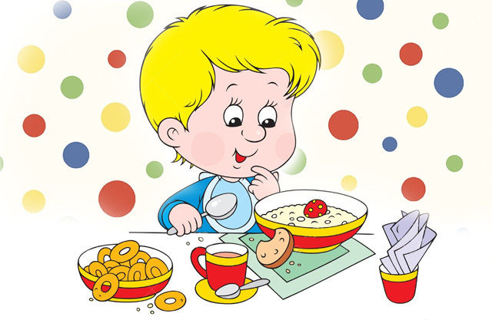

***Калорийность завтрака школьника должна составлять примерно 20% от питательности всего суточного рациона.*** Завтрак должен состоять преимущественно из полезных, сложных углеводов, которые придадут организму энергии до следующего приема пищи и простимулируют качественную мозговую деятельность. *Утро не стоит начинать со слишком сладких продуктов, состоящих из простых углеводов, к которым относятся шоколадные батончики, белый хлеб, пирожные.* Да, ребенок почувствует приток энергии, однако это явление будет коротким, и вскоре сменится упадком сил, когда простые углеводы усвоятся.

***Оптимальный вариант завтрака для школьника – каша, сваренная на молоке из цельных злаковых культур, с добавлением орехов, сухофруктов и небольшого количества натурального сливочного масла.*** Во-первых, каши богаты витаминами, а также макро- и микроэлементами. Во-вторых, в кашах содержатся, преимущественно, сложные углеводы. Кроме того, каши, особенно вязкие, обволакивают слизистую желудка, защищая ее от вредного воздействия. Самые лучшие крупы для приготовления завтрака школьнику – гречневая и овсяная. Эти крупы содержат витамины А и группы В, а также богаты минералами. Все вышеперечисленные достоинства не относятся к быстрорастворимым кашам: крупы, прошедшие многократную обработку теряют большинство полезных веществ. К тому же содержат много сахара.

Для разнообразия можно приготовить на завтрак ребенку бутерброд из цельнозернового хлеба с отварным мясом или нежирные блинчики с творожной начинкой.

Полезный завтрак должен быть сбалансированным, поэтому помимо углеводов, ***следует обеспечить растущий организм достаточным количеством белка и жира.*** Идеальные по составу и хорошо усваиваемые источники белка для ребенка – ***вареное куриное яйцо (к тому же желток яйца – содержит холин, способствующий улучшению памяти) и молочные продукты (например, творожная запеканка, йогурт).*** А вот сосиски, колбаса – не лучший вариант завтрака для школьника. В этих продуктах содержится не так много белка, зато красителей, консервантов и прочих добавок в избытке.

Что касается напитков, то здесь тоже нужно ответственно подойти к выбору подходящих для детского организма. Кофе не рекомендуется детям – он возбуждает нервную систему и имеет другие противопоказания. Однако ребенку желательно пить теплые напитки, поэтому целесообразно сварить ему какао или приготовить некрепкий свежезаваренный черный чай. Какао с молоком считается лучшим напитком для детей, т. к. он в меру калориен, содержит витамины и минералы.

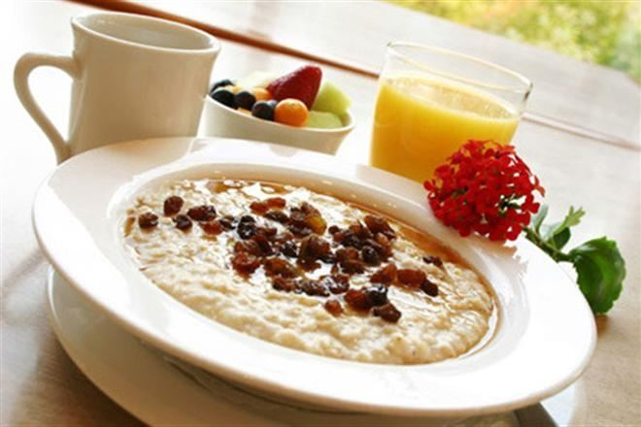

***Завтрак для школьника должен быть не только полезным, но и вкусным, аппетитным.*** Например, обычный творог можно полить взбитыми сливками, украсить орешками или фруктами.

**Как же приучить школьника завтракать утром дома перед школой?**

***Личный пример.*** Если есть возможность, позавтракайте вместе со своим ребенком.

***Разбудите аппетит.*** Покормите вечером своего ребенка за два часа до сна, увеличив этим интервал между ужином и завтраком. Хорошо возбуждает аппетит стакан воды с несколькими каплями лимонного сока, выпитый сразу после пробуждения. Или столовую ложку сока квашеной капусты.

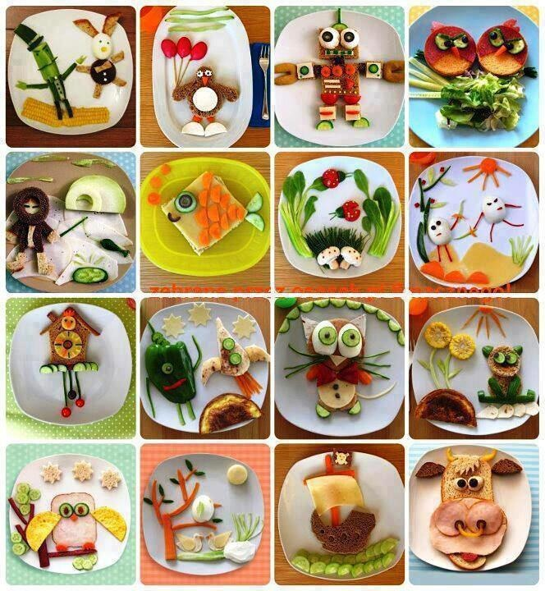

Если ребенок все же по-прежнему непреклонно отказывается от утреннего завтрака, следует проконсультироваться с гастроэнтерологом: хроническое отсутствие аппетита по утрам может говорить о начинающихся проблемах в работе желудочно-кишечного тракта.

**И еще!** Отправляя ребенка в школу, обязательно дайте ему ***чистой питьевой воды,*** что поможет избежать скрытого обезвоживания, которое может быть причиной чувства усталости, рассеянности, головных болей. По мнению ученых, успеваемость ребенка напрямую зависит от количества выпитой в течение дня воды. Никакой сок, и тем более газированный лимонад, не заменит воду.

**Чем меньше делаешь, тем больше ленишься.**

**ПРИЧИНЫ ЛЕНИ И КАК ЕЕ ПОБОРОТЬ.**

Основная сила лени заключена в том, что подавляющее большинство людей не знают, что она из себя представляет, а значит не понимают, как с ней справляться. *Все, что вы не знаете – управляет вами, а все, что вы хорошо узнали и изучили, поддается воздействию и контролю с вашей стороны.*

**Выявив причины лени, вам проще будет с ней бороться.**

* Лень может быть следствием усталости. **Усталость** – это нормальный ответ организма на физическую, психическую или интеллектуальную нагрузку, проходящая после обычного отдыха. Данный тип лени присущ обычно трудоголикам. Отдохните — все пройдет.
* **Нехватка силы воли** — еще одна из причин лени. Для таких людей завтра — это самый загруженный день недели, ведь они постоянно откладывают многие дела на завтра. Как бороться с такой ленью — начать, например, с чего-то более простого. Убедите себя взяться за дело и поработать всего десять минут, не больше. Это не так трудно, как начинать работу, понимая, что на выполнение задачи уйдет день-два. Потом дайте себе установку потрудиться еще 10-20 минут. И в результате оказываешься втянутым в рабочий процесс настолько, что порой трудно остановиться.
* Часто приступ лени возникает тогда, когда человек начинает делать то, что ему не нравится. **Нелюбимая работа, неинтересные вам люди,** мероприятия, в которых вам не хочется принимать участие, – все это усугубляет вашу лень. С такой ленью бороться легко. Нужно только набраться мужества и признать, что это «не ваше». Заняться тем, что по душе и избежать прежних [ошибок при выборе профессии](http://constructorus.ru/uspex/kak-vybrat-professiyu-po-dushe.html) вам поможет правильное [определение жизненных целей](http://constructorus.ru/uspex/pravilnyj-vybor-zhiznennoj-celi-%E2%80%93-zalog-uspexov.html).
* И, конечно, на вашу активность действий влияет **низкий уровень мотивации**. Либо вы не уверены, для чего это делаете, либо делаете это не для себя, либо ожидаете, что за вас это сделают другие. Бороться с таким типом лени можно, повышая уровень [самомотивации](http://constructorus.ru/uspex/samomotivaciya-samonastroj-na-rabotu.html). А если вам кажется, что вы и так достаточно замотивированы, но все равно ленитесь, — значит, мотивация либо недостаточна, либо лично для вас неактуальна.

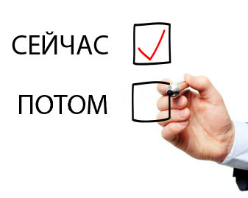

***К приступам лени склонен абсолютно каждый человек. Изучите природу вашей лени и найдите в себе силы изменить свою жизнь к лучшему, сделать реальные шаги сегодня, а не откладывать все «до понедельника».***

**Путь к долголетию!**

**СКАНДИНАВСКАЯ ХОДЬБА…ИДЕМ ЗА ЗДОРОВЬЕМ!**

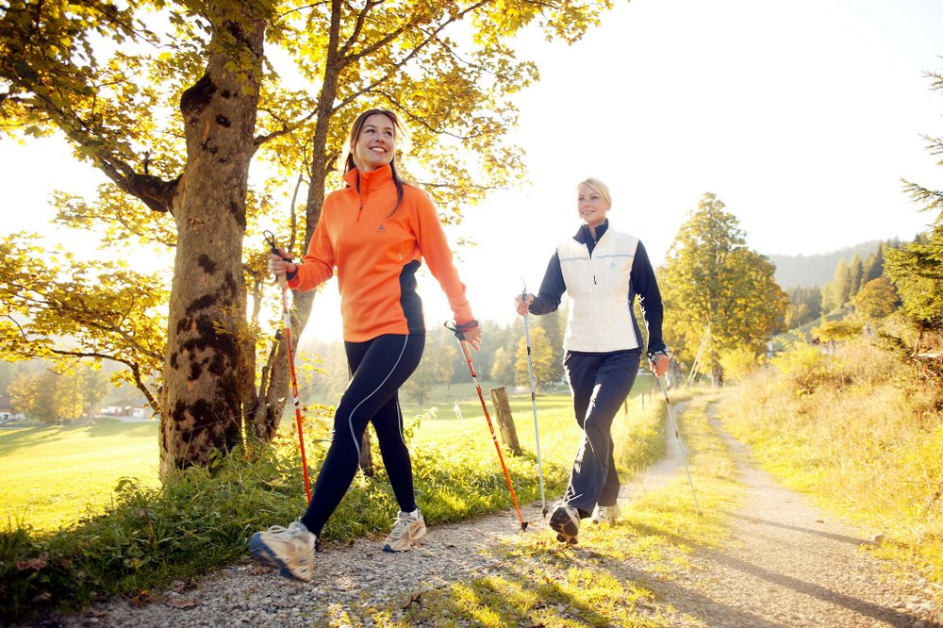**Скандинавская ходьба** – *это вид оздоровительной ходьбы на свежем воздухе со специальными палками, благодаря использованию которых задействуется верхняя часть тела – руки, спина, плечи.* Зародилась она в Финляндии в 40-х годах 20-го века – летом профессиональные лыжники использовали для поддержания формы ходьбу с лыжными палками. В настоящее время Международная ассоциация Скандинавской ходьбы насчитывает порядка 20 стран.

***В чем же преимущество?***

Скандинавская ходьба соответствует естественному характеру движений человека, является идеальной формой тренировки для тех, кто хочет улучшить свое здоровье. В отличие от бега, при занятиях скандинавской ходьбой не важна скорость, можно делать остановки для выполнения упражнений на растяжку, дыхательных упражнений. Занятия проходят легко, тренируется выносливость, подвижность, сила и координация движений. Заниматься можно в любом месте и в любое время года, нет возрастных ограничений и практически отсутствуют противопоказания.

**Скандинавская ходьба рекомендована:** *при остеохондрозе, сколиозе, заболеваниях легких, различных психологических проблемах (неврозы, депрессии), бессоннице, избыточном весе и ожирении.* Не рекомендуется заниматься скандинавской ходьбой тем, кто недавно перенес инфаркт, инсульт, тяжелые травмы позвоночника, операции на брюшной полости, страдает диабетом, тромбофлебитом. При беременности разрешены только короткие и несложные дистанции. Людям, страдающим поллинозом (аллергией на пыльцу), не рекомендуется заниматься в период цветения растений.

**Важно правильно подобрать необходимую обувь, одежду и специальные палки (снордики) с наконечниками.** Отличительной чертой таких палок является наличие специальных ручных петель-перчаток, которые помогают отталкиваться ими, не сжимая рукоятку, что предотвращает образование мозолей на ладонях. Палки заканчиваются острым шипом, который помогает при ходьбе по снегу, льду, рыхлой поверхности. Для ходьбы по асфальту или бетону используют резиновый наконечник. Длина палок подбирается исходя из расчета: рост (в см) х 0,68. Неправильно подобранные палки повышают нагрузку на опорно-двигательный аппарат, особенно на позвоночник, коленные и голеностопные суставы. Одежда не должна препятствовать движениям. Лучшая обувь для ходьбы с палками – обычные кроссовки, но можно использовать и любую другую удобную для ноги обувь с гибкой подошвой.

***Правила скандинавской ходьбы:***

* во время занятий необходимо держать спину прямо, не наклоняться вперед;
* движения напоминают бег на лыжах: правая рука и левая нога движутся одновременно, а затем также – левая рука и правая нога;
* во время ходьбы можно чередовать основной шаг с дополнительными движениями: широким шагом, чередованием ходьбы с прыжками, бегом и др.;
* при движениях сначала ставьте ногу на пятку, затем на носок;
* темп ходьбы должен быть размеренным, вы не должны задыхаться;
* первые занятия не должны превышать 20-25 минут, постепенно увеличивают продолжительность последующих на 5 минут;
* кратность занятий – 3 раза в неделю, а для тех, кто намерен похудеть – ежедневно.

***Плюсы этого вида спорта очевидны:***

* Одновременно тренируется до 90% всех мышц тела.
* Тонизируется работа сердечно-сосудистой системы. В среднем пульс «ходока» возрастает на 10-15 ударов в минуту.
* Занятия всегда проходят на свежем воздухе, организм интенсивно насыщается кислородом и эффективнее очищается от токсинов.
* Повышается выносливость организма, укрепляется иммунитет,
* Расход энергии увеличивается до 46% (это равно 400 ккал/час). Именно высокая интенсивность сжигания калорий позволяют рекомендовать скандинавскую ходьбу для похудения. Не случайно ее называют «спортом ленивых».

Плюсом еще является и то, что во время занятий позвоночник и коленные суставы испытывают минимальную нагрузку, поэтому скандинавская ходьба подходит в качестве ежедневного фитнеса как для пожилых людей, так и лиц с предельным превышением веса.

***Занимаясь скандинавской ходьбой, вы обязательно улучшите свое здоровье, продлите молодость, зарядитесь энергией и оптимизмом!***

**Спокойствие, только спокойствие!**

**СОСТОЯНИЕ ДЕПРЕССИИ: КАК ПОМОЧЬ САМОМУ СЕБЕ.**

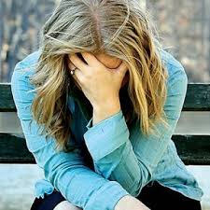

***Депрессия,*** как болезненное состояние, предполагается в тех случаях, когда переживаемые людьми чувства печали слишком сильны или же сохраняются очень продолжительное время. Депрессивные чувства часто бывают вызваны жизненным кризисом, таким, например, как смерть любимого человека, распад семьи, потеря работы, ссора с близкими друзьями, однако они могут развиться и без всякой видимой причины.

Наличие депрессии мы можем предполагать в тех случаях, когда депрессия лишает человека способности к нормальной жизни и деятельности. Без лечения депрессия может тянуться по несколько лет. Депрессия затрагивает практически все сферы жизни: изменяется аппетит, нарушается сон, теряется интерес к жизненным удовольствиям, снижаются жизненная активность и продуктивность мышления, развивается чувство собственной ненужности, бесполезности. Депрессия приводит к резкому снижению самооценки. Представление о себе и восприятие себя становится полностью отрицательным: постоянное ***внутреннее состояние «Я хуже всех».***

Часть населения страдает **сезонной депрессией**, которая возникает обычно осенью или зимой. Это серьезная форма депрессии, которая значительно чаще встречается в регионах, где сезонные изменения погоды выражены сильнее.

Из множества сигналов, свидетельствующих об угрозе психическому здоровью и благополучию, самым универсальным является **расстройство сна**. Расстройства сна могут выражаться в следующих проявлениях:

* **затрудненное засыпание;**
* **бессонница;**
* **поверхностный сон с неприятными сновидениями и частыми пробуждениями;**
* **раннее пробуждение.**

Весьма любопытны рекомендации по преодолению бессонницы западногерманского исследователя Альфреда Бираха в его книге «Победа над бессонницей». Они основаны на приемах углубленного расслабления и осуществляются в следующей последовательности: ***«Лежа на спине, расслабьте все мышцы вашего тела. Постарайтесь ни о чем не думать, успокойтесь. Найдите на потолке такую точку, чтобы ваш взгляд был направлен поверх лба в сторону затылка, и неотрывно смотрите на нее. Через 2-3 минуты может появиться слезотечение. Потерпите до тех пор, пока ваши глаза сами не закроются. Теперь, в состоянии покоя и расслабления, можете принять удобную позу и попытаться заснуть».***

В ситуациях стресса, депрессии все зависит от того, как человек живет с самим собой. Каждый по-своему реагирует на жизненные испытания, выпавшие на него. Постарайтесь объективно оценивать то, что вначале представляется катастрофическим или трагическим. Планируйте только то, что выполнимо. Это вернет вам ощущение уверенности, что вы на что-то способны. Ежедневно занимайтесь тем, что доставляет вам удовольствие – будь это хорошая еда, теплая ванна или общение с интересным человеком. Не носите переживания в себе, старайтесь высказать, что у вас на душе близким людям, которым вы доверяете, не оставайтесь в одиночестве.

**1*Куда обратиться за помощью?* Депрессия – это расстройство, которое лечат врачи-психиатры и врачи-психотерапевты. Также можно получить психологическую помощь в отделе общественного здоровья Гомельского областного центра гигиены, эпидемиологии и общественного здоровья позвонив по тел. 8 (0232)75-77-64.**

**Спрашивали – отвечаем!**

# ПРОБЛЕМА, ВАЖНОСТЬ КОТОРОЙ НЕДООЦЕНИВАЕТСЯ (ПРОФИЛАКТИКА СУИЦИДОВ).

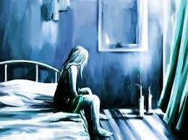Трудно объяснить, почему одни люди решают совершить самоубийство, а другие, находясь в таких же (или еще худших обстоятельствах), не делают этого. Как бы то ни было, значительную часть самоубийств можно предотвратить.

**В число ситуаций риска и событий, которые могут спровоцировать совершение суицидальных попыток или самоубийства, входят:**

* ситуации, переживаемые как обидные, оскорбительные, несправедливые (даже если при объективном рассмотрении они таковыми не являются). Дело в том, что уязвимые дети и подростки нередко воспринимают самые обычные ситуации как глубоко ранящие;
* разлука с друзьями, любимой девушкой/ парнем, одноклассниками и др.;
* смерть любимого или другого значимого человека;
* межличностные конфликты или потери;
* проблемы с дисциплиной и законом;
* давление, оказываемое группой сверстников, прежде всего, связанное с подражанием поведению других;
* запугивание, издевательства со стороны сверстников, длительное пребывание в роли «козла отпущения» или жертвы;
* разочарование успехами в школе, серьезные трудности в учебе;
* высокие требования в школе к итоговым результатам обучения (экзамены);
* нежелательная беременность, аборт и его последствия;
* ВИЧ-инфекция или заражение другой болезнью, передающейся половым путем;
* серьезная физическая болезнь.

**Любые неожиданные или драматические изменения в жизни подростка или ребенка, любые внезапные и значительные изменения успеваемости, посещения школы или поведения следует принимать всерьез!**

**ЗАЩИТНЫЕ ФАКТОРЫ.** Защиту от суицидального поведения обеспечивают следующие основные факторы:

**Психологический климат семьи**:

* хорошие, сердечные отношения между членами семьи.

**Личностные защитные факторы:**

* хорошие социальные навыки (умение общаться со сверстниками и взрослыми);
* уверенность в себе, в своих силах, убежденность в способности достижения жизненных целей;
* умение обращаться за помощью при возникновении трудностей, например, в учебе;
* стремление посоветоваться со взрослыми при необходимости принятия важных решений;
* способность к усвоению новых знаний.

**Социальные факторы:**

* участие в общественной жизни, например, в спортивных мероприятиях, членство в обществах, клубах и т.д.;
* хорошие, ровные отношения с товарищами по школе, с учителями.

**Формирование положительной самооценки.**

Положительная самооценка и чувство собственного достоинства помогает детям и подросткам избегать эмоциональных проблем и уныния, предоставляет им возможность успешного преодоления трудных и травмирующих ситуаций в жизни.

***Для выработки у детей положительной самооценки и самоуважения используются различные способы:***

* Всегда старайтесь подчеркивать все хорошее и успешное, что присуще ребенку. Ощущение успешности, достижений в чем-либо, в том числе, прошлые успехи улучшают состояние, повышают уверенность в себе и укрепляют веру в будущее.
* Не следует оказывать постоянное давление на подростка или юношу и предъявлять чрезмерные требования в отношении достижения все лучших и лучших результатов (в учебе, жизни и т.д.).
* Взрослым недостаточно только говорить или думать, что они любят своих детей, им следует их действительно любить. Существует большое различие между тем, когда ты чувствуешь, что тебя любят, и когда тебе только часто повторяют, что любят.
* Детей важно принимать такими, какие они есть. Более того, их нужно любить такими, какие они есть. Они должны чувствовать, что их любят не за хорошее поведение и успехи, а потому, что они - дети.

**Самоубийство не является громом с ясного неба: учащиеся с суицидальными наклонностями весьма ясно предупреждают окружающих о своих намерениях и оставляют много возможностей для принятия соответствующих мер. А именно – своевременное выявление учащихся с личностными нарушениями и обеспечение их психологической поддержкой, направление суицидального подростка к врачу общего профиля, детскому психиатру, психологу или в отделение скорой помощи, может спасти его жизнь!**

***С электронной версией выпуска «Информационного бюллетеня» можно ознакомиться на сайте государственного учреждения «Гомельский областной центр гигиены, эпидемиологии и общественного здоровья» -*** [***http://gmlocge.by***](http://gmlocge.by)

**Издатель:** Отдел общественного здоровья

государственного учреждения «Гомельский областной центр гигиены,

эпидемиологии и общественного здоровья»

**e-mail:** [**Health@gmlocge.by**](mailto:Health@gmlocge.by)

246000 , г. Гомель, ул.Ирининская, д. 23

**Тел./факс: 8(0232) 75 77 64**

Редакционная коллегия: Науменко Наталья

Короткевич Елена

Ответственный за выпуск: Соболева Людмила